02-061 Автопоезд для перевозки длинномерных грузов гп 2.3 тн из тягача ГАЗ-АА/ММ 4х2, весом без груза 1.81 тн, с одноосным прицепом-роспуском ПО-1.5, весом 0.56 тн, мест 2, полный вес автопоезда 4.7 тн, 42/50 лс, до 60 км/час, штучно, ведомственные предприятия, 1930-е г.
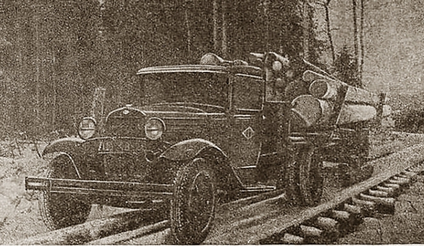

Древесина, несмотря на появление множества иных материалов, всегда была и будет востребована в различных областях жизни человека как почти в натуральном виде, так и в глубоко переработанном. Как и сотни лет назад, заготовка леса начинается с лесоповала и вывозки хлыстов или бревен к транспортным артериям.
Промышленность СССР, в начале 1930-х годов решавшая массу других задач, уделить внимание этой народнохозяйственной проблеме смогла далеко не сразу.
Летом 1934 года в экспериментальном цехе Горьковского автозавода на базе ГАЗ-АА были изготовлены и отправлены на испытания три лесовоза в сцепке с прицепами-роспусками. (За рулем №9-10 за 1934 г.) В 1935-1939 годах на ГАЗе были построены несколько сот тягачей-лесовозов ГАЗ-АА с одноосным прицепом-роспуском ПО-1,5 (1-АПР-1,5), оборудованных кониками - поворотной перекладиной, на которую опирается перевозимый груз, с двумя боковыми стойками, его удерживающими при помощи определенным образом запасованных тросов. Грузоподъемность автопоезда составляла 2.3 тн. (Падерин И. В.)
Однако заводских лесовозов было совершенно недостаточно и в лесовозы переделывали серийные полуторки и ЗиСы, на которые, сняв борта с платформы, или вместо нее прямо на раму устанавливали коник, а сзади цепляли прицеп-роспуск. Поскольку у ГАЗ-АА и ЗиС-5 не было достаточной проходимости зачастую приходилось прокладывать лежневые дороги из, как правило, нестроевой древесины и досок. Такие дороги были весьма распространены, потому что иначе всесезонно эксплуатировать машины в болотистой местности для вывоза леса не получалось.
Подобные автопоезда, ввиду практически полного отсутствия полуприцепов, широко использовались в народном хозяйстве для перевозки любых длинномерных грузов: пиломатериалов, труб, металлопроката и др. При этом, как правило, с машины демонтировали только борта, чтоб можно было использовать бортовой грузовик и по прямому назначению.
И в середине 1970-х годов, работая в студенческом строительном отряде, мы переоборудовали на день имеющийся вахтовый бортовой ГАЗ-51 для перевозки 6-метровых бревен или досок: выгружали скамьи, снимали три борта и ставили на имеющееся подготовленное место коник. Затем заезжали в гараж, цепляли роспуск и вперед, на станцию или на пилораму. Вечером восстанавливали вахту в обратном порядке.

